无功补偿监测系统
技术说明书

编制单位：南京易司拓电力科技股份有限公司
二〇一五年十二月

目 录
1 概述 0
1.1 编写说明 0
1.2 范围 0
2 规范性引用文件 0
3 术语及定义 1
4 系统目标 1
4.1 系统组成 1
4.2 系统目标 2
5 总体架构 2
5.1 业务架构 2
5.2 硬件平台 3
5.3 软件支撑平台 4
5.4 系统数据处理流向 4
6 应用功能实现 5
6.1 设备台账维护 5
6.1.1 工况汇总 5
6.1.2 设备台账 6
6.2 数据查询 6
6.2.1 统计数据查询 6
6.2.2 历史数据查询 7
6.2.3 调档/投切动作查询 7
7 功能展望与拓展 7

概述

编写说明
为满足电网电压质量综合治理与提升、配网网架优化等业务需求，拟建设统一的“综合平台”，并通过其中的配电网信息服务平台提供的基础服务，实现配电线路调压设备数据的监测与存储，实现应用集成开发、部署和管理。为确保无功补偿监测项目规划和实施的针对性、可行性、经济性和有效性，特编制本技术方案。

范围
本规范规定了无功补偿监测系统的基本功能、扩展功能，明确了主要技术指标和相关要求。
本规范主要包含以下内容：系统组成、系统目标；业务架构、硬件平台、软件支撑平台、系统数据处理、系统业务功能，以及功能展望与扩展。

规范性引用文件
下列文件中的条款通过本规范的引用而成为本规范的条款。凡是注日期的引用文件，其随后所有的修改单（不包括勘误的内容）或修订版均不适用于本规范，然而，鼓励根据本规范达成协议的各方研究是否可使用这些文件的最新版本。凡是不注日期的引用文件，其最新版本适用于本规范。
- DL/T1080 电力企业应用集成 配电管理的系统接口
- Q/GDW156 城市电力网规划设计导则Q/GDW370 城市配电网技术导则

术语及定义
- GIS：地理信息系统（Geographic Information System），由计算机系统、地理数据和用户组成的信息系统。GIS通过对地理数据的集成、存储、检索、操作和分析，生成并输出各种地理信息，从而为电力、土地利用、资源管理、环境监测、交通运输、经济建设、城市规划以及政府各部门行政管理等提供新的知识，为工程设计和规划、管理决策服务。
- 信息交互 information exchange
遵循 IEC 61970 、IEC 61968 标准，实现相关应用系统间的信息交互。
- 面向服务的体系结构（service-oriented architecture（SOA））：面向服务的体系结构是一个组件模型，它将应用程序的不同功能单元（称为服务）通过服务之间定义良好的接口和契约联系起来。接口采用中立方式定义，独立于实现服务的硬件平台、操作系统和编程语言。

系统目标

系统组成
无功补偿监测系统主要由以下三部分组成：
- 无功补偿监测主站系统
- 前置平台
- 无功补偿/调压设备数据采集装置
数据采集装置对无功补偿和调压设备数据进行准确、及时采集，并通过前置平台将装置采集的数据及时接入主站系统。主站系统依靠先进的网络技术、数据库技术、存储技术、Web技术、面向对象技术和组件技术，对数据进行各种统计、计算和分析，实现无功补偿数据的各种应用，以满足各部门应用的需要。

系统目标
系统实现的主要功能目标如下：
- 实时数据：对无功补偿/调压设备采集装置中的数据进行实时采集和展示；
- 台账管理：支持对采集装置、监测点信息的录入、修改等维护操作，确保台账信息的完整性和一致性；
- 系统运维：支持对装置工况、系统工况、数据完整性等维护；以及对采集装置的参数远程召回与下设；

总体架构

业务架构
系统基于分层架构的原则，无功补偿监测系统分为四层，包括数据采集层、采集存储层、基础统计层、基础应用层。
数据采集层主要职责是实现与无功补偿设备采集装置交互，完成数据的采集与接入。
采集存储层的主要职责是：完成数据的标准化与存储；根据系统的应用需求与性能需求，将数据合理存储，保证数据访问的高效性。
基础统计层主要职责是对前置采集的数据进行统计，包括在线数量、离线数量、在线率以及调档/投切动作次数等统计。
基础应用层主要职责是提供业务功能，包含台帐管理、装置维护、系统维护。
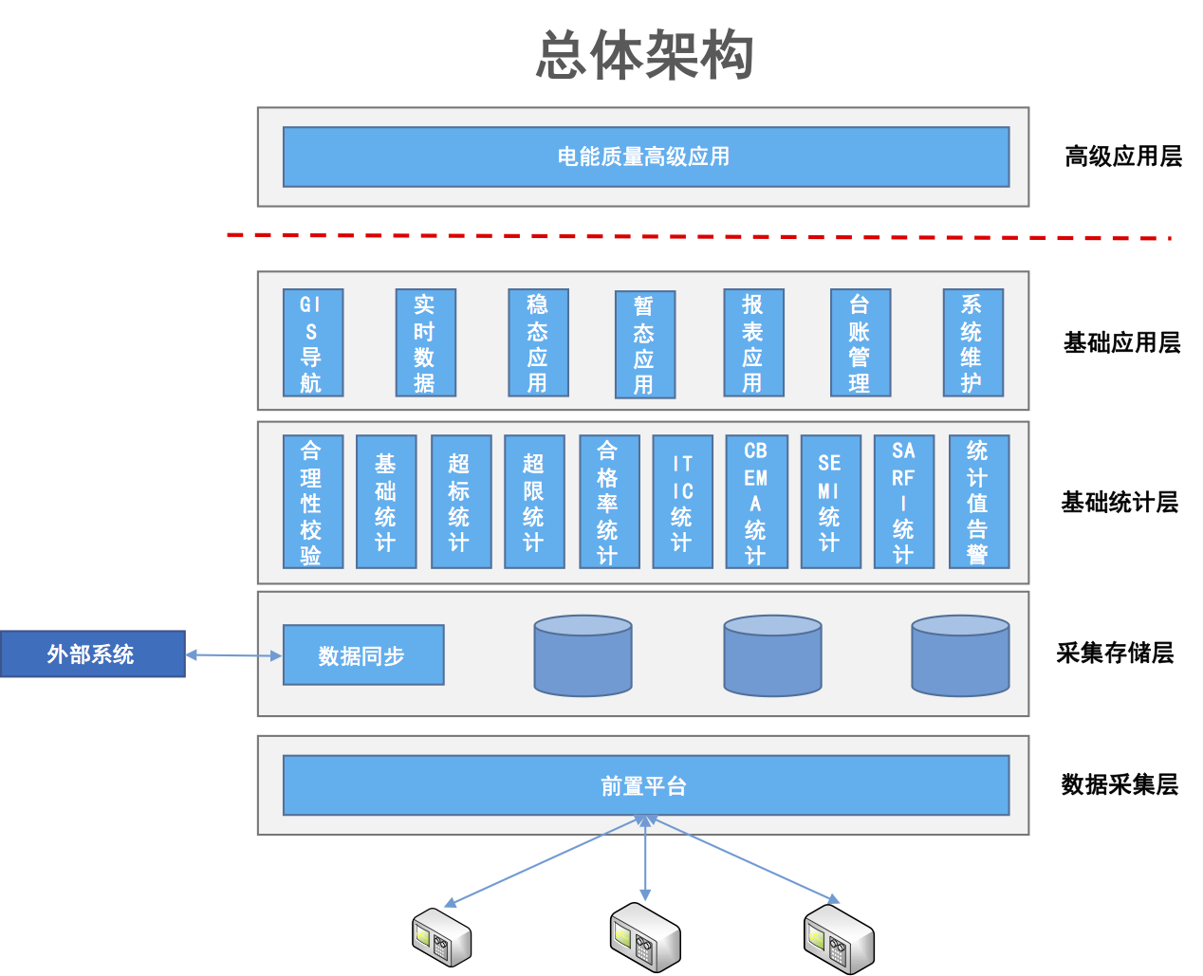图5-1：总体架构图

硬件平台
基于系统的总体架构，硬件部署主要包含WEB发布服务器、应用服务器、数据库服务器、前置服务器，具体见网络拓扑图：
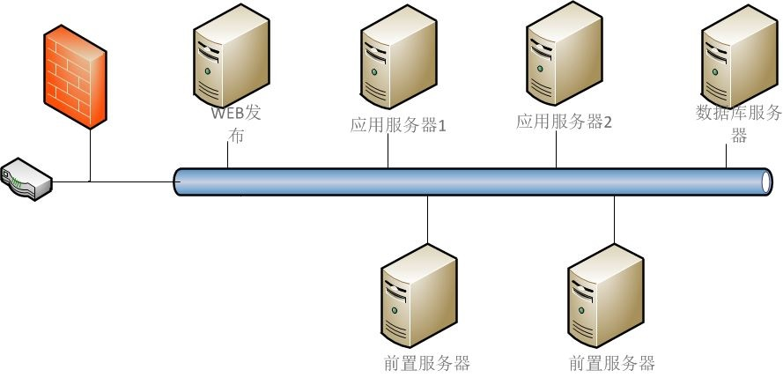
图5-2：网络拓扑图

软件支撑平台
无功补偿监测系统的技术路线遵循Java EE技术体系，采用组件化、动态化的软件技术，利用一致的可共享的数据模型，通过一体化企业级平台的应用集成，实现各接口组件能够在企业内的协同工作、各层次上集成，实现数据共享和重用，以满足业务需求。
技术选型如下表：
分类 | 选型原则
使用技术 | 界面展现技术：HTML、JSP、JavaScript  服务器开发技术：JDK1.6、JavaEE5.0  数据访问技术： JDBC、Hibernate
部署模式 | 二级部署
开发平台 | SG-UAP
中间件 | 应用服务器：Apache Tomcat 6.x
数据库 | Oracle

系统数据处理流向
按照各功能模块之间的关联关系，系统数据从采集终端到MIS工作站，具体的处理流向如图5-3：
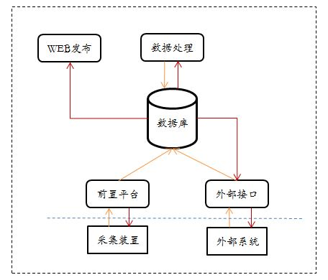
图5-3 系统数据处理流向

应用功能实现

设备台账维护
展示了线路无功设备的在线情况，提供了设备台账的编辑功能，能够进行参数下设和召回。
设备台账维护模块功能如下：
功能模块 | 二级功能 | 功能点 | 备注
设备台账维护 | 工况汇总 | 统计展示在运数量、在线数量、离线数量、在线率、投入数量等信息
设备台账维护 | 设备台账 | 设备档案编辑及参数下设、召回。

工况汇总
根据单位及设备类型等条件，对调压设备的在线情况进行统计查询，可展示在运数量、在线数量、离线数量、在线率、投入数量等信息。并可进一步查询所有在线和离线设备的台账明细。

设备台账
根据单位、设备类型以及在线状态等条件，对调压设备档案进行查询。统计项包括设备名称、所属线路、设备状态、所属杆塔、生产厂家、设备类型、设备型号、通信规约、区县码、终端地址、SIM卡号、流量预警(M)、编号、生产日期、投运日期、报废日期、直属单位、设备参数等。
可以通过GPRS通信方式对设备进行远程参数下设及召回。

数据查询
主要包括调压设备动作汇总查询，设备历史数据信息查询，调压器调档，电容器投切动作查询等功能，实现对调压设备历史数据的统计查询，全面数据透视掌握具体存在问题的单位、设备。
数据查询模块实现了如下功能：
功能模块 | 二级功能 | 功能点 | 备注
数据查询 | 统计数据查询 | 单位无功设备动作汇总查询
数据查询 | 历史数据查询 | 设备历史数据信息查询
数据查询 | 调档/投切动作查询 | 调压器调档，电容器投切动作查询

统计数据查询
根据单位、数据类型、设备类型以及日期等条件，对调压设备动作进行查询，实现单位无功设备动作汇总查询。包括对设备的动作次数累计，投入时间，投入率，可用率都作了数据统计查询。通过图形和列表的方式来展示。

历史数据查询
根据设备类型、在线状态、设备状态以及日期等条件，对调压设备历史数据进行查询，通过图形和列表的方式来展示。数据项包括：三相电压、三相电流、三相有功功率、三相无功功率、三相功率因数、有功电量、无功电量等。可提供5分钟粒度的数据查询。

调档/投切动作查询
根据设备类型、设备名称以及日期等条件，对调压设备动作记录进行查询，包括设备的动作前后电压、电流、功率因数等数据，通过这些数据来分析设备的调压能力、效果及运行情况。

功能展望与拓展

